

ЧĂВАШ РЕСПУБЛИКИН
ЭЛĚК РАЙОНĚН ЭЛĚК ЯЛ

ТĂРĂХĚН

АДМИНИСТРАЦИЙĚ

ЙЫШĂНУ

_____________ №_______

Элĕк сали

АДМИНИСТРАЦИЯ АЛИКОВСКОГО СЕЛЬСКОГО ПОСЕЛЕНИЯ
АЛИКОВСКОГО РАЙОНА
ЧУВАШСКОЙ РЕСПУБЛИКИ

ПОСТАНОВЛЕНИЕ

18.11.2020 г. № 113
с. Аликово

О внесении изменений в проект межевания территории

В соответствии со ст. 41, 45, 46 Градостроительного кодекса РФ, Земельного кодекса РФ, Федерального закона от 13.07.2015 г. № 218-ФЗ «О государственной регистрации недвижимости», по результатом проведения публичных слушаний администрация Аликовского сельского поселения Аликовского района Чувашской Республики постановляет:
1. Внести изменения в проект межевания территории застроенного квартала 21:07:142107 с. Аликово Аликовского района Чувашской Республики утвержденное Постановлением Аликовского сельского поселения Аликовского района Чувашской Республики № 34 от 17.03.2020 сог8ласно приложению.
2. Настоящее постановление вступает в силу со дня его официального опубликования и подлежит размещению на официальном сайте администрации Аликовского сельского поселения Аликовского района Чувашской Республики.

И.о. главы Аликовского
сельского поселения С.И. Алексеев

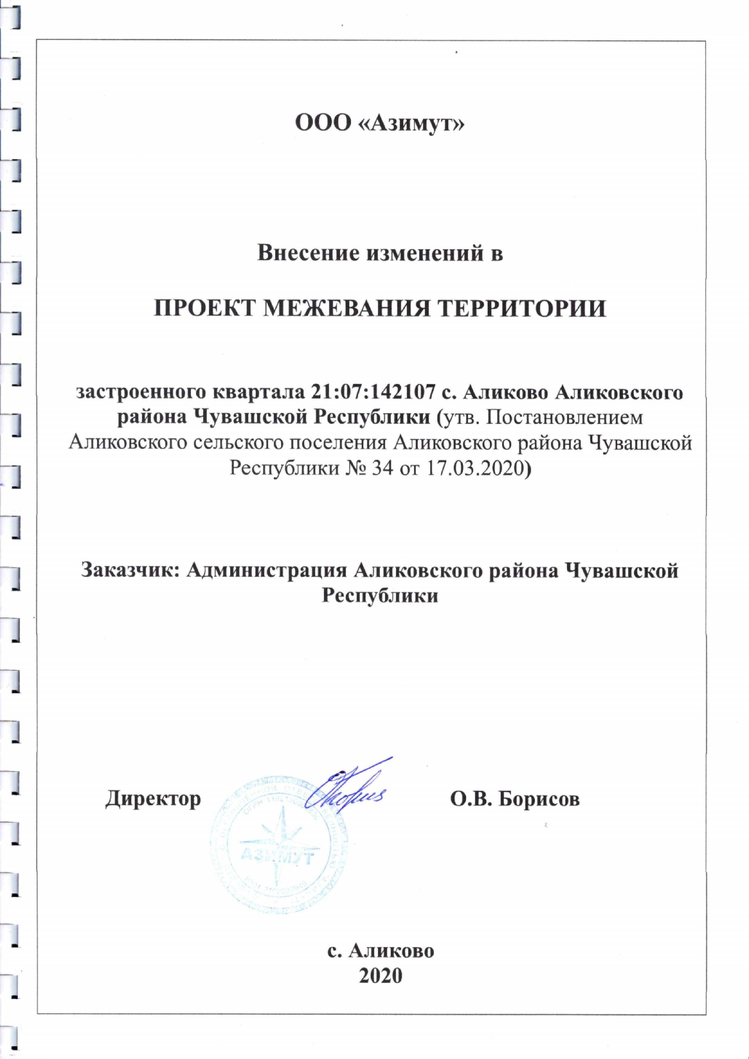

СОДЕРЖАНИЕ
Обозначение | Наименование
 | I. ТЕКСТОВАЯ ЧАСТЬ
 | ВВЕДЕНИЕ
РАЗДЕЛ 1. | ПОЛОЖЕНИЯ ПО МЕЖЕВАНИЮ ТЕРРИТОРИИ
1.1. | ОСНОВНЫЕ ПОЛОЖЕНИЯ И ПРОЕКТНЫЕ РЕШЕНИЯ ПО МЕЖЕВАНИЮ ТЕРРИТОРИИ
1.2. | ХАРАКТЕРИСТИКА ТЕРРИТОРИИ, ПОДЛЕЖАЩЕЙ МЕЖЕВАНИЮ
1.3. | ОБОСНОВАНИЕ ПРИНЯТЫХ РЕШЕНИЙ ПО  ПРОЕКТУ МЕЖЕВАНИЯ ТЕРРИТОРИИ
1.4 | ХАРАКТЕРИСТИКА ГРАНИЦ ОБРАЗУЕМЫХ ЗЕМЕЛЬНЫХ УЧАСТКОВ
1.5. | КАТАЛОГ ПОВОРОТНЫХ ТОЧЕК ГРАНИЦ ОБРАЗУЕМЫХ  ЗЕМЕЛЬНЫХ УЧАСТКОВ
 | II. ГРАФИЧЕСКАЯ ЧАСТЬ
 | ЧЕРТЕЖ ПРОЕКТА МЕЖЕВАНИЯ ТЕРРИТОРИИ

I. ТЕКСТОВАЯ ЧАСТЬ

ВВЕДЕНИЕ
В соответствии со ст.41 Градостроительного кодекса РФ (далее-ГК РФ) подготовка документации по планировки территории осуществляется в целях обеспечения устойчивого развития территорий, выделения элементов планировочной структуры (кварталов, микрорайонов, иных элементов), установления границ земельных участков, на которых расположены объекты капитального строительства, границ земельных участков, предназначенных для строительства и размещения линейных объектов. Порядок подготовки документации по планировки территории регламентируются ст.45 и ст.46 ГК РФ.
Проект межевания территории выполнен в соответствии с требованиями следующих правовых и нормативно-технических документов:
- Градостроительный кодекс Российской Федерации от 29.12.2004 г. №190–ФЗ;
- Земельный кодекс Российской Федерации от 25.10.2001 г. № 136-ФЗ;
- Федеральный закон от 13.07.2015 №218-ФЗ "О государственной регистрации недвижимости";
- Генеральный план Аликовского сельского поселения Аликовского района Чувашской Республики.
- Правила землепользования и застройки Аликовского сельского поселения Аликовского района Чувашской Республики, утвержденные Решением Собрания депутатов Аликовского сельского поселения № 137 от 27.09.2019. .
- РДС 30-201-98 "Инструкция о порядке проектирования и установления красных линий в городах и других поселениях Российской Федерации";
- СП 42.13330.2011 "Градостроительство. Планировка и застройка городских и сельских поселений" Республиканские нормативы градостроительного проектирования
"Градостроительство. Планировка и застройка городских округов и поселений Чувашской
Республики", утвержденные постановлением Кабинета Министров Чувашской Республики от 07.02.2008 №21;
- СанПиН 2.21/2.1.1.1200-03 "Санитарно-защитные зоны и санитарная классификация предприятий, сооружений и иных объектов";
- Приказ Минэкономразвития России от 01.09.2014 №540 "Об утверждении классификаторов видов разрешенного использования земельных участков.

РАЗДЕЛ 1. ПОЛОЖЕНИЯ ПО МЕЖЕВАНИЮ ТЕРРИТОРИИ

1.1 ОСНОВНЫЕ ПОЛОЖЕНИЯ И ПРОЕКТНЫЕ РЕШЕНИЯ ПО МЕЖЕВАНИЮ ТЕРРИТОРИИ
Подготовка проекта межевания территории осуществляется применительно к территории, расположенной в границах одного или нескольких смежных элементов планировочной структуры, границах определенной правилами землепользования и застройки территориальной зоны и (или) границах установленной схемой территориального планирования муниципального района, генеральным планом поселения, городского округа функциональной зоны.
Основными задачами проекта межевания территории являются:
- анализ существующей и запроектированной застройки с определением границ землепользований в границах разработки проектных решений и смежных территорий;
- определение местоположения границ образуемых и изменяемых земельных участков;
Используемые исходные сведения и материалы для подготовки проекта межевания территории:
- сведения Филиала ФГБУ "ФКП Росреестра" по Чувашской Республике;
Проект межевания территории выполняется по результатам анализа ранее созданных и ранее сформированных земельных участков в границах межевания.
Границы формируемых земельных участков установлены в зависимости от функционального назначения территориальной зоны и обеспечения условий эксплуатации объектов недвижимости и земельных участков, проезды, проходы к ним, путем установления зон действия ограничений на право доступа к земельным участкам.
На территории проектирования существует установления система геодезической сети специального назначения для определения координат точек земной поверхности с использованием спутниковых систем. Система координат – МСК-21. Действующая система геодезической сети удовлетворяет требованиям выполнения землеустроительных работ для установления границ земельных участков на местности.
Проект межевания подготовлен представлен в графических материалах.
На территории проектирования существует установления система геодезической сети специального назначения для определения координат точек земной поверхности с использованием спутниковых систем. Система координат – кадастрового округа МСК-21. Действующая система геодезической сети удовлетворяет требованиям выполнения землеустроительных работ для установления границ земельных участков на местности.
Проектируемый объект располагается в границах Аликовского района.
1.2. ХАРАКТЕРИСТИКА ТЕРРИТОРИИ, ПОДЛЕЖАЩЕЙ МЕЖЕВАНИЮ
Территория разработки проекта планировки расположена в пределах кадастрового района 21:07, кадастрового квартала 21:07:142107.
Проектируемая территория располагается в Аликовском районе в селе Аликово полностью ограниченна границей кадастрового квартала 21:07:142107. Объекты культурного наследия отсутствуют.

Современное использование территории
На проектируемой территории расположены:
- многоквартирные многоэтажные жилые дома;
- комплекс зданий производственного назначения и складских объектов;
- гаражи;
- объекты инженерной инфраструктуры
Основными факторами, организующими и определяющими планировочную структуру проектируемой территории, являются:
    - функциональное назначение территориальной зоны в границах проектируемой территории;
    - существующая застройка проектируемой территории и прилегающих территорий. Категория земель: земли населенных пунктов. Водных объектов не пересекает.
Предложений по установлению публичных сервитутов не предусмотрено.
Вид разрешенного использования земельных участков, характеристики участков предназначенных для размещения проектируемой застройки приведены в табл. 2.

Климатические и географические характеристики района

Климат. Район расположения проектируемого объекта относится к III дорожно- климатической зоне, тип местности по увлажнению 1.
Климат района умеренно-континентальный, характеризуется следующими
показателями (табл. 1):
Таблица 1

годовое количество осадков - 527 мм. (в летнее время бывают кратковременные ливни, во время которых количество выпавших осадков превышает месячную норму)
среднегодовая температура воздуха | +2,9° С,
средняя температура января | -13° С,
средняя температура июля | + 18° С,
высота снежного покрова 5% обеспеченности | 61 см,
расчетная глубина промерзания | 160 см,
самая ранняя дата образования снежного покрова | 22 октября,
самая поздняя дата разрушения снежного покрова | 30 апреля,
преобладающее направление ветра в зимний период | северо-западное,
рельеф по трассе | ровный,
грунты | суглинок

1.3 ОБОСНОВАНИЕ ПРИНЯТЫХ РЕШЕНИЙ ПО ПРОЕКТУ МЕЖЕВАНИЯ
ТЕРРИТОРИИ

Проектом межевания определены площади и границы образуемых земельных участков. Проектируемые объекты расположены в Зоне застройки индивидуальными жилыми домами (Ж2), согласно Правилам землепользования и застройки Аликовского сельского поселения Аликовского района Чувашской Республики, утвержденных Решением Собрания депутатов Аликовского сельского поселения № 137 от 27.09.2019. Проектные предельные параметры линейного объекта соответствуют предельным параметрам, установленным указанными Правилами землепользования и застройки.
Земельные участки формируются путем образования земельного участка из земель, находящихся в государственной или муниципальной собственности. Предусмотрено использование сформированных земельных участков с видом разрешенного использования земельных участков:
    - 13.1 Ведение огородничества;
    - 2.7.1 Хранение автотранспорта.
Между администрацией Аликовского района Чувашской Республики и собственником
земельного участка с кадастровым номером 21:07:142107:522 заключено соглашение о доступе,в котором прописано, что доступ к земельному участку с кадастровым номером 21:07:142107:522 будет осуществляться через образуемый земельный участок : ЗУ1.
  - ХАРАКТЕРИСТИКА ГРАНИЦ ОБРАЗУЕМЫХ ЗЕМЕЛЬНЫХ УЧАСТКОВ
Характеристика образуемых земельных участков представлены в таблице 2 Таблица 2. Характеристика образуемого земельного участка.

№ | Наименование | Площадь | Категория | Исходный | Способ
участка | вида | образуемого | земель | земельный | образования
 | разрешенного | земельного |  | участок | земельного
 | использования | участка |  |  | участка
 | земельного участка | (кв.м.)
:ЗУ1 | 13.1 Ведение огородничества | 238 | Земли населенных пунктов | - | Образование земельного участка из земель, находящихся в государственной или муниципальной собственности
:ЗУ2 | 2.7.1 Хранение автотранспорта | 15 | Земли населенных пунктов | - | Образование земельного участка из земель, находящихся в государственной или муниципальной собственности

1.5 КАТАЛОГ ПОВОРОТНЫХ ТОЧЕК ГРАНИЦ ОБРУЗУЕМЫХ ЗЕМЕЛЬНЫХ УЧАСТКОВ
Каталог поворотных точек границ образуемых земельных участков предоставлен в таблице 3.

Таблица 3. Каталог координат поворотных точек границ формируемых земельных участков

 | Условный номер земельного участка :ЗУ1
 | Площадь земельного участка 238 м²
 | Обозначение характерных точек границ | Координаты, м
 | Обозначение характерных точек границ | X |  | Y
 | 1 | 2 |  | 3
 | н1 | 365 275,87 |  | 1 199 574,08
 | 5 | 365 282,85 |  | 1 199 589,45
 | н3 | 365 268,40 |  | 1 199 595,76
 | н4 | 365 261,08 |  | 1 199 580,71
 | н1 | 365 275,87 |  | 1 199 574,08
 | 1 | 365 270,59 |  | 1 199 579,97
 | 2 | 365 274,24 |  | 1 199 588,03
 | 3 | 365 271,04 |  | 1 199 589,49
 | 4 | 365 267,45 |  | 1 199 581,58
 | 1 | 365 270,59 |  | 1 199 579,97
 | Условный номер земельного участка |  |  | :ЗУ2
 | Площадь земельного участка |  |  | 27 м²
 | Обозначение характерных точек границ | Коорди |  | наты, м
 | Обозначение характерных точек границ | X |  | Y
 | 1 | 2 |  | 3
 | 6 | 365 319,49 |  | 1 199 632,30
 | н5 | 365 315,56 |  | 1 199 633,02
 | н6 | 365 314,35 |  | 1 199 626,40
 | 7 | 365 318,29 |  | 1 199 625,65
 | 6 | 365 319,49 |  | 1 199 632,30
II. |  |  | ГРАФИЧЕСКАЯ ЧАСТЬ

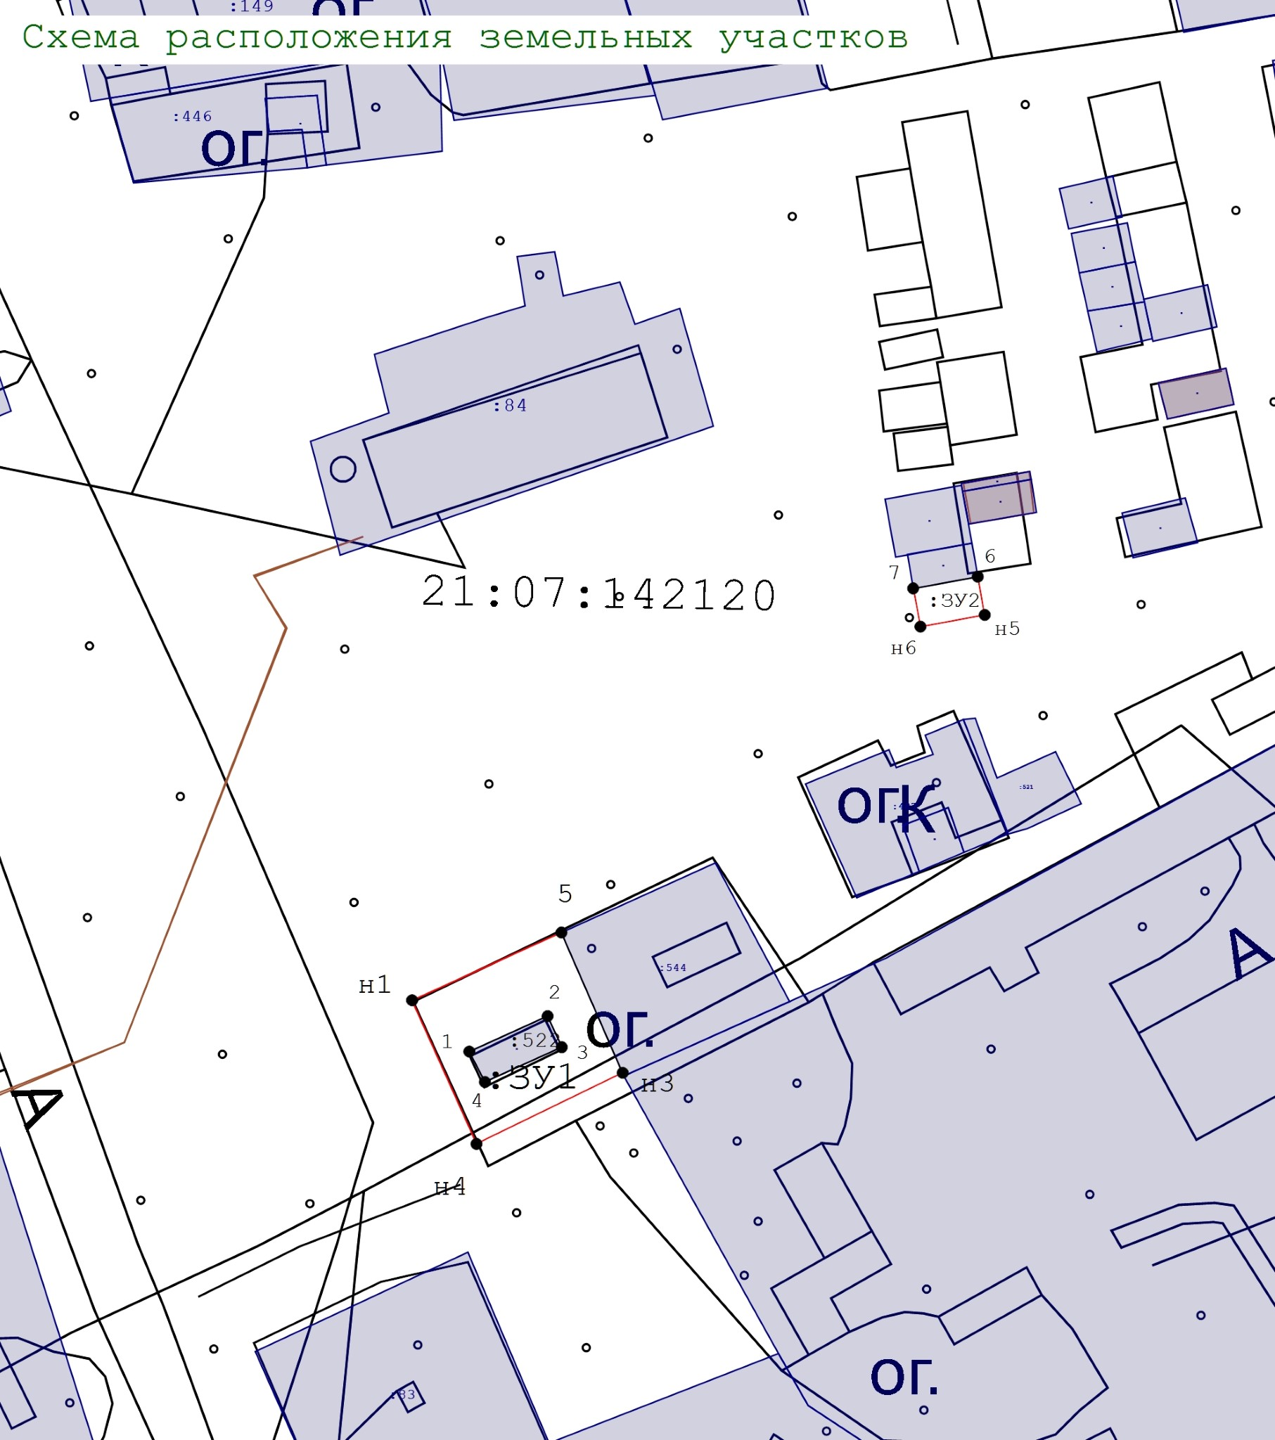
Масштаб 1:800
Условные обозначения:
-
Земельный участок, размеры которого могут быть переданы в масштабе разделов графической
части
-
Вновь образованная часть границы, сведения о которой достаточны для определения ее
местоположения
-
Характерная точка границы, сведения о которой позволяют однозначно опредилить ее положение
на местности
-
Граница кадастрового квартала
-
Граница населенного пункта
-
Обозначение земельного участка

